**Сенсорное развитие в 1-2 года жизни**

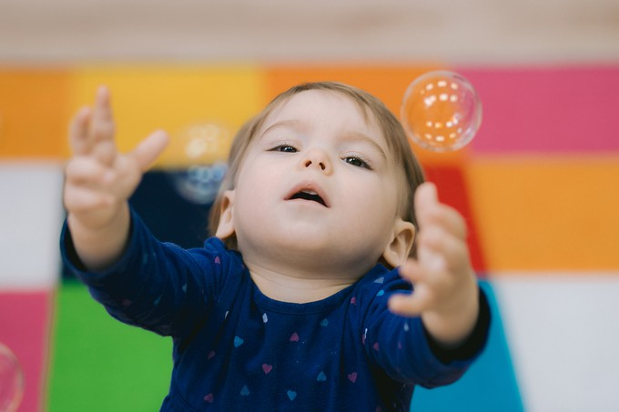

Развитие детей 1-2 лет имеет свою специфику.

**В год и 7-9 месяцев дети:**

* из трех-четырех предметов разной формы они могут подобрать одинаковые по образцу или просьбе родителей;
* начинают понимать короткие рассказы по картинке;
* сами используют в речи двусложные предложения;
* во время игры строят домики.

Дошкольники начинают лучше воспринимать форму треугольника, прямоугольника и овала, а также некоторые цвета (оранжевый, голубой, фиолетовый).

**В год и 10 месяцев дети:**

* могут по образцу и просьбе найти среди предметов разного цвета два одинаковых;
* понимают короткие рассказы по знакомым им событиям;
* в речи пользуются простыми предложениями, используют прилагательные и местоимения;
* начинают придумывать простые сюжетные игры (пример: кукла одевает куклу).

Ближе к трем годам у детей появляются представления о ширине, длине и высоте предметов, они начинают улавливать различия в сходных звуках.